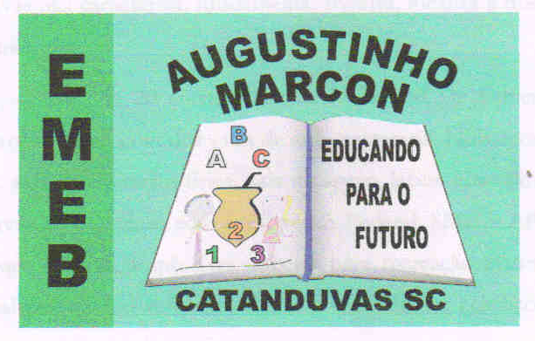
ESCOLA MUNICIPAL DE EDUCAÇÃO BÁSICA AUGUSTINHO MARCON
CATANDUVAS(SC), ABRIL DE 2020.
DIRETORA: TATIANA M. B. MENEGAT.
ASSESSORA TÉCNICA-PEDAGÓGICA: MARISTELA B. BARAÚNA.
ASSESSORA TÉCNICA-ADMINISTRATIVA: MARGARETE P. DUTRA.
PROFESSORA: JANETE TACIANA DE MARQUIAS.
5º ANOS 2

ATIVIDADE 5
ATIVIDADES DE PORTUGUÊS E CIÊNCIAS
OLÁ! ÉRIKC
- FAZER A DATA;
- ESCREVA O SEU NOME COMPLETO.
FAÇA TUDO COM CALMA E BEM CAPRICHADO.
DATA 02/04/2020

REVISANDO CONTEÚDOS DE CIÊNCIAS JUNTAMENTE COM PORTUGUÊS.
(COPIE NO CADERNO DE PORTUGUÊS).

ESTUDAMOS EM NOSSAS AULAS DE CIÊNCIAS QUE PARA TERMOS UMA ALIMENTAÇÃO SAUDÁVEL, É PRECISO COMER ALIMENTOS VARIADOS E EM QUANTIDADES ADEQUADAS.
UMA ALIMENTAÇÃO NUTRITIVA E VARIADA CONTÉM ALIMENTOS QUE NOS FORNECEM ENERGIA DEIXANDO O NOSSO CORPO MAIS RESISTENTE ÀS DOENÇAS.

- LEIA NOVAMENTE O POEMA “A ÁRVORE DE BOMBONS”.
- VOCÊ ACHA QUE ESSA ÁRVORE É COMPOSTA POR ALIMENTOS SAUDÁVEIS?
POR QUÊ?

- ILUSTRE EM SEU CADERNO COMO VOCÊ IMAGINOU ESSA ÁRVORE COM ALIMENTOS SAUDÁVEIS. (VOCÊ PODERÁ USAR A TÉCNICA DE RECORTE E COLAGEM OU OUTRA QUE PREFERIR).

